**Конспект урока «Guten Appetit!»**

**Was machen wir heute?**

Wir erkennen:

Wie heissen Lebensmittel?

Was essen die Kinder?

Wir machen die Übungen.

**Was essen die Kinder?**

**Merkt euch!**

**essen**

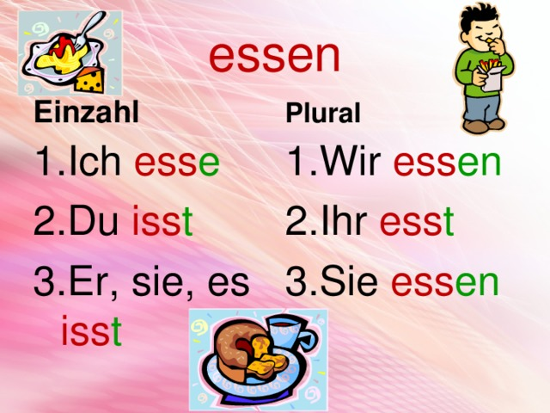

-das Brot

Die Kinder essen Brot.

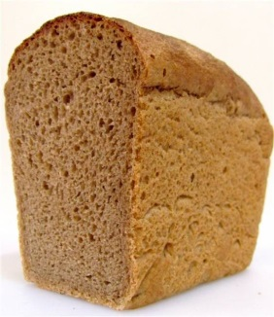

- das Würstchen

Die Kinder essen Würstchen

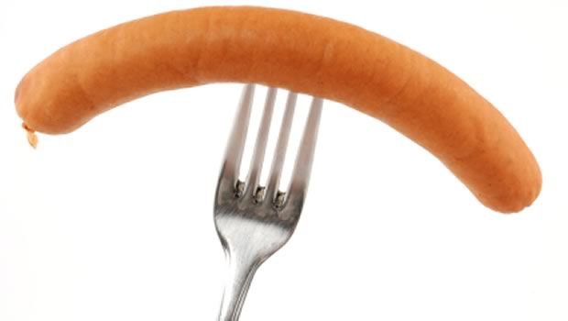

- das Eis

Die Kinder essen Eis



- der Fisch

Die Kinder essen Fisch.

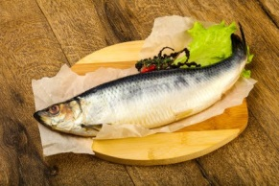

- das Brötchen

Die Kinder essen Brötchen.

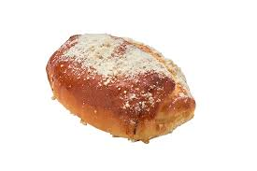

-das Fleisch

Die Kinder essen Fleisch

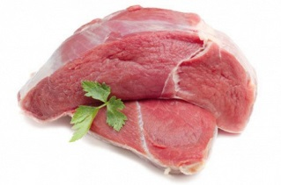

-der Käse

Die Kinder essen Käse

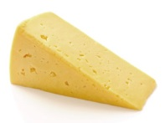

-die Wurst

Die Kinder essen Wurst

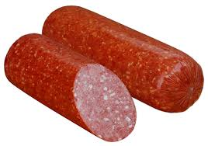

-der Kuchen

Die Kinder essen Kuchen

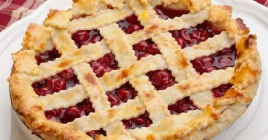

-die Butter

Die Kinder essen Butter

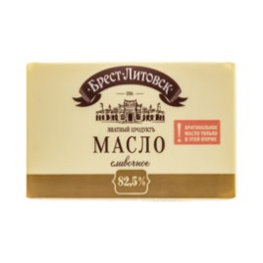

-das Ei

Die Kinder essen Ei

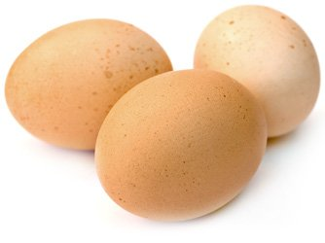

**Was essen Kinder noch ? Hört, lest und antwortet!**



Tom: Nori und Muri, was esst ihr gern?

Nori: Ich esse Salat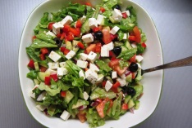

Muri: Und ich esse Suppe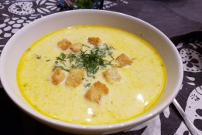

Tina: Ich esse Spaghetti mit Ketschup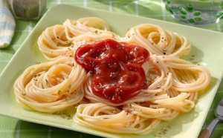

Tom: Ich esse gern Pommes frites mit Ketschup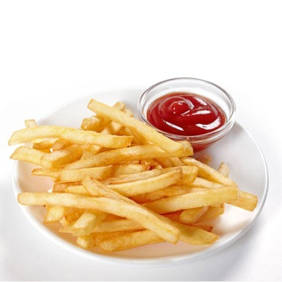

Tina: Guten Appetit!

**Ergänzt den Dialog**

Tom: Nori und Muri, was … ihr gern?

Nori: Ich … Salat .

Muri: Und … esse Suppe .

Tina: Ich esse Spaghetti mit Ketschup .

Tom: Ich esse … Pommes frites mit Ketschup.

Tina: Guten …!

*Hilfe! esst, esse, ich, Appetit, gern*

**Wiederholen wir!**

**- Was esst ihr gern?**

Viel Spaß!